附件7：
中国汽车摩托车运动联合会
裁判员证规范

一、说明
裁判员证是各级汽车摩托车运动协会对裁判进行有效管理的相应证件，是裁判持有的证明文件，标注有相关必要信息，参加赛事执裁时应随身携带。
各省级汽摩协会的裁判证样式，可根据地方传统或特点自行制作，鼓励电子化方案。但应包含如下必要信息：
- 标志信息：省级汽摩协会标志、证件名称
- 裁判员信息：姓名、年龄、性别、血型、户籍、裁判证号、裁判员类别/级别、首次注册信息、年度注册信息等。
3、执裁记录：时间、地点、赛事名称等。
二、国家级裁判证样本（2022版）
1、封面封底：规格为11厘米高8.5厘米宽，底色深蓝，文字图样烫金，中间对折。中国地图使用国土资源部GS（2016）1550号图，底部为宣传语“比赛精彩离不开你的贡献”。
2、封二和三：透明封套，用于插入裁判员信息页。

封底 | 封面
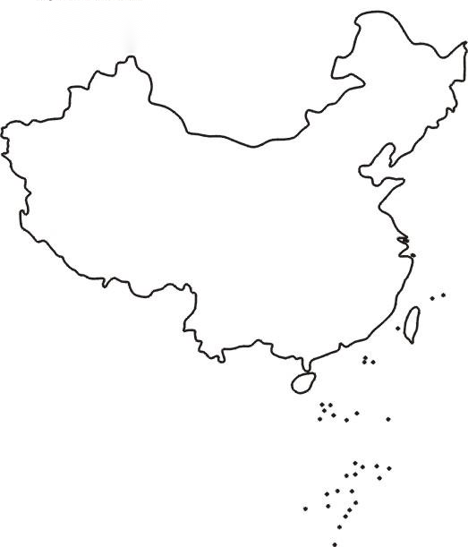  比赛的精彩离不开你的贡献 | 中国汽车摩托车运动联合会    裁判员证书

裁判员信息页

第一页 第二页 第三页 第四页
（插入封二塑料固定套） （插入封三塑料固定套）
姓名 |  |  |  |  | 内  对  折  线 | 值裁记录 |  | 外  对  折  线 | 值裁记录 |  | 内  对  折  线 | 值裁记录
年龄 |  |  | 性别 |  | 内  对  折  线 | 比赛时间 | 比赛名称/地点 | 外  对  折  线 | 比赛时间 | 比赛名称/地点 | 内  对  折  线 | 比赛时间 | 比赛名称/地点
血型 |  |  | 户籍
裁判证号 |  |  |  |  | 内  对  折  线 |  |  | 外  对  折  线 |  |  | 内  对  折  线
裁判类别  /级别 |  | A：国家□1□2□3□
 |  | B：国家□1□2□3□ |  |  | 内  对  折  线 |  |  | 外  对  折  线 |  |  | 内  对  折  线
 |  | C：国家□1□2□3□
 |  | 汽车车检：国家□1□2□3□  摩托车检：国家□1□2□3□ |  |  | 内  对  折  线 |  |  | 外  对  折  线 |  |  | 内  对  折  线
发证时间 |  | 年 月
注册协会 |  | 中国汽车摩托车运动联合会 |  |  | 内  对  折  线 |  |  | 外  对  折  线 |  |  | 内  对  折  线
首次注册 |  | 年 月
年度注册 |  | 年 月 |  |  | 内  对  折  线 |  |  | 外  对  折  线 |  |  | 内  对  折  线
年度注册 |  | 年 月

说明：
1.单页用纸规格为10.5厘米高*8厘米宽，共4页，一体。
2.注册信息：值裁记录填满后换新页。
3.执裁记录：比赛名称可简写，由召集裁判的协会盖章确认。

